Museumsscheune Bloischdorf - Jahresprogramm 2020
So. 19.01. | 15.00 Uhr | Dreikönigssingen
Sa. 01.02. | 19.00 Uhr | 15. Maskenball mit Live-Musik  der Band „ELEKTRA 68“
Sa. 04.04. | 14.00 Uhr | Sorbisches Ostereierverzieren  im Museum | 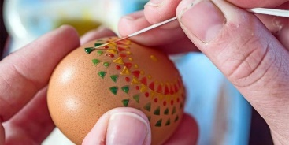
So. 19.04. | 15.00 Uhr | Eröffnung der Sonderausstellung: Jahresgedenken - Kunstwerke von Irmgard Kuhlee
So. 10.05. | 15.00 Uhr | Veranstaltung zum Muttertag  mit Kabarettist Ralph Richter | 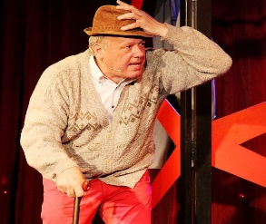
Do. 21.05. |  | Himmelfahrt – Gegrilltes und Getränke
Sa. 27.06. | 19.00 Uhr | Schraubenyeti Der beste Singer-Songwriter Deutschlands 2017, gewählt von der „Deutscher Rock und Pop Preis“-Jury | 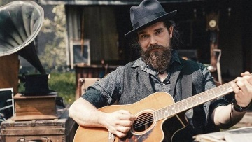
So. 12.07. | 15.00 Uhr | Sommerfest  mit dem Blasorchester „Lausitz Blech“ | 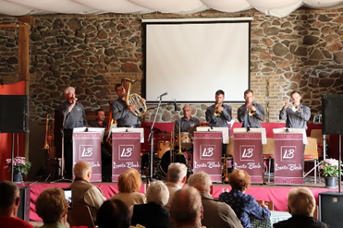
Sa. 22.08. | 19.00 Uhr | Medizinisches Kabarett mit Dr. Jörg Vogel | 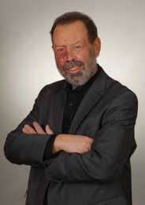
September |  | Lange Nacht der Museen
Dezember |  | Adventsveranstaltungen
Einlass sowie Speisen und Getränke eine Stunde vor Programmbeginn.
Niederlausitzer Sorbisches Museumsdorf Bloischdorf e.V., Gutsweg 1, 03130 Felixsee OT Bloischdorf
Tel. 03563/608999, E-Mail: museum@bloischdorf.de, Internet: www.museum-bloischdorf.de
Alle Veranstaltungen unter Vorbehalt!!!

